Министерство образования и науки Российской Федерации
Федеральное государственное бюджетное образовательное учреждение высшего профессионального образования
«Пермский государственный национальный исследовательский университет»
Кафедра математического обеспечения вычислительных систем
УДК 004.942
Обзор симуляторов сетей Петри и их использование для анализа компьютерных сетей
Научно-исследовательская работа
Работу выполнил студент
ПМИ-1 группы 3 курса механико-математического факультета __________А. А. Семеновых
Научный руководитель:
к.ф.-м.н., доцент
____________Е. Б. Замятина
«____» _____________20__г.
Пермь, 2015
Содержание
Введение 3
1. Исследование компьютерных сетей с помощью сетей Петри 4
1. 1. Свойства сетей Петри 5
1. 2. Методы анализа сетей Петри 6
1. 3. Выводы 7
2. Обзор симуляторов сетей Петри 9
2. 1. Alpha/Sim 10
2. 2. Jsarp 11
2. 3. QPNet 12
2. 4. Renew 13
2. 5. Выводы 15
Заключение 17
Список использованных источников 19
Приложения 21
Приложение A. Задание параметров в Alpha/Sim 21

Введение
В рамках курсовой работы был спроектирован и реализован графический редактор сетей Петри (СП) в системе TriadNS, с помощью которого можно проектировать сети Петри, редактировать их, проводить имитационное моделирование. За счет того, что в системе TriadNS объекты могут обладать стандартным поведением или поведением, определенным пользователем, в системе могут быть спроектированы различные виды сетей Петри. Чтобы исследовать компьютерные сети (КС) с помощью различных моделей, в том числе с помощью сетей Петри, необходимо спроектировать и реализовать редактор для трансформации моделей.
Целью данной работы является изучение возможностей моделирования компьютерных сетей с помощью сетей Петри, а также анализ различных симуляторов сетей Петри для реализации задачи расширения функционала построенного графического редактора и дальнейшей разработки редактора для трансформации моделей.
Задачи, которые необходимо решить для выполнения работы:
- Изучить возможности моделирования систем с помощью сетей Петри;
- Рассмотреть свойства сетей Петри;
- Сделать обзор симуляторов сетей Петри;
- Выдвинуть критерии сравнения и сравнить рассмотренные симуляторы;
- Проанализировать достоинства и недостатки.

Исследование компьютерных сетей с помощью сетей Петри
Сети Петри – мощный математический инструмент, предназначенный для моделирования распределенных и параллельных систем. С их помощью могут быть промоделированы многие системы, в особенности системы с независимыми компонентами, например, программное и аппаратное обеспечение ЭВМ, физические системы и др. Сети Петри применяются для моделирования возникновения различных событий в системе. В частности, они могут моделировать поток информации или другие ресурсы системы [18].
В настоящей работе рассматривается исследование компьютерных сетей с помощью сетей Петри.
Простое представление системы с помощью сетей Петри основано на событиях, возникающих в системе, и условиях. В этом случае события представляются в виде переходов, а позиции – в виде условий. При этом входы перехода являются предусловиями, а выходы – постусловиями. Возникновение события запускает переход, а выполнение условия отмечается возникновением фишки в позиции. Запуск перехода удаляет разрешающие фишки, представляющие выполнение предусловий, и создает новые фишки, представляющие выполнение постусловий.
Важной особенностью сетей Петри и систем, которые можно представлять в виде этой модели, является их параллелизм. Параллелизм заключается в том, что два разрешенных невзаимодействующих события могут происходить независимо друг от друга. Таким образом, сети Петри являются удобной моделью для систем, в которых несколько процессов могут выполняться одновременно.
Выполнение сети Петри рассматривается как последовательность дискретных событий. Появление конкретного события является одним из возможных, что приводит к недетерминированности, поэтому с помощью сетей Петри удобно моделировать системы, в которых события происходят асинхронно и независимо друг от друга. В частности такую ситуацию можно наблюдать при исследовании компьютерных сетей.
Анализ сетей Петри помогает получить информацию о структуре и динамическом поведении моделируемой системы, что может быть полезно при оценке системы и выработке предложений по ее усовершенствованию и изменению [17].

Свойства сетей Петри
Возможность моделирования системы с помощью сетей Петри является малополезным без знаний о том, как анализировать полученную модель. Анализ сетей Петри приводит к анализу поведения моделируемой системы и сводится к выполнению некоторых свойств сетей Петри.
Одно из важнейших свойств сети Петри, которая должна моделировать реальное устройство – это безопасность. Позиция сети Петри является безопасной, если число фишек в ней никогда не превышает 1. Сеть Петри называется безопасной, если все позиции сети являются безопасными. При исследовании компьютерных сетей с помощью сетей Петри свойство безопасности может свидетельствовать о возникновении каких-либо событий в исследуемой системе (буфер пуст, сообщение отправлено и т.д.).
Безопасность – это частный случай свойства ограниченности сетей Петри. Безопасность позволяет реализовать позицию триггером, ограниченность – счетчиком. Позиция является k-ограниченной, если количество фишек в ней никогда не превышает числа k. Соответственно, сеть Петри ограничена, если все ее позиции ограничены.
Ограниченность и безопасность характеризуют емкость условий. Так, можно ограничить емкость накопителей. Примером выполнения этого свойства может являться объем буфера, количество сообщений и т.д. в зависимости от исследуемой системы. Возможность неограниченного роста числа меток свидетельствует об опасности неограниченного роста длин очередей (например, переполнение памяти).
Сети Петри можно использовать для моделирования систем распределения ресурсов. В этом случае для сетей Петри важным свойством является сохранение. Сеть Петри является сохраняющей, если число маркеров в ней остается неизменным.
Одна из задач, которая может возникнуть при исследовании различных систем, - это возникновение тупиковых ситуаций. Тупик в сети Петри – это переход, который не может быть запущен. Таким образом, переход называется активным, или живым, если он не является заблокированным. Если какой-либо переход в процессе имитации ни разу не срабатывает, то для исследуемой системы это может свидетельствовать о том, что данная часть системы лишняя или неправильно функционирует.
Также можно выделить следующее понятие; переход называется потенциально живым, если существует такая разметка сети Петри, что данный переход может потенциально сработать.
Чтобы контролировать работу исследуемой системы либо возникновение каких-либо событий, сеть Петри должна удовлетворять свойству достижимости. Достижимость сети Петри заключается в следующем: может ли быть достигнуто определенное состояние сети Петри в процессе ее выполнения. Такая задача может решаться, например, при исследовании пути передачи сообщений между узлами компьютерной сети. Свойство достижимости является наиболее важным, так как все перечисленные выше свойства могут быть сведены к задаче достижимости.

Методы анализа сетей Петри
В теории сетей Петри существует несколько методов решения задач анализа модели: дерево достижимости и использование матричных уравнений. Данные методы достаточно просто реализовать программным способом, что является важным при реализации автоматического анализа СП [18], более того, существуют готовые алгоритмы для реализации этих методов.
В данной работе будет рассмотрен только метод построения дерева достижимости, так как этот метод позволяет проверить все рассмотренные выше свойства сетей Петри, тогда как матричные уравнения позволяют проверить свойства сохранения, достижимости. Хотя матричные уравнения достаточно перспективный метод, однако он имеет некоторые трудности [18].
Дерево достижимости представляет множество состояний сетей Петри, т.е. все возможные запуски переходов. Для того чтобы составить дерево достижимости необходимо пронумеровать каждую позицию. Каждая его вершина представляется в следующем виде , где – количество маркеров в позиции с номером, соответствующим номеру индекса.
Корнем дерева представляется состояние модели перед ее выполнением. Если система из состояния переходит в состояние после срабатывания перехода , то называется порождающей маркировкой, а – порожденной. В дереве достижимости вершина, соответствующая состоянию , является родительской для вершины, соответствующей состоянию , а дуга, соединяющая их, подписывается именем перехода , который привел к порожденной маркировке.
Рассмотрим следующий пример: пусть задана сеть Петри (Рисунок 1). Тогда деревом достижимости для такого примера служит дерево, построенное на Рисунок 2 после третьего шага выполнения.
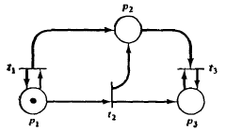
Рисунок 1. Пример сети Петри [18]
В данной сети вершины-позиции имеют такие имена, что удобно их нумеровать, поэтому в дереве достижимости не возникает сомнений, какие вершины сколькими метками обладают.
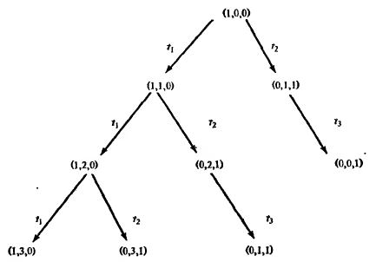

Рисунок 2. Дерево достижимости для примера [18]
Дерево достижимости может оказаться бесконечным. Даже в результате ограниченных сетей Петри может быть построено бесконечное дерево. Для решения такой задачи существуют несколько способов, а также представлен алгоритм в [18].
В [18] также доказано, что все свойства сетей Петри могут быть проверены с помощью построения дерева достижимости, поэтому построение дерева достижимости является не только наглядным методом анализа, но и эффективным.

Выводы
В данной главе были рассмотрены основные свойства сетей Петри, а также методы их анализа. Было установлено, что наиболее удобным методом для анализа сетей Петри является построение дерева достижимости, так как с помощью него можно проверить все основные свойства модели. Анализ модели необходим, потому что он приводит к исследованию поведения моделируемой системы. Это поможет наиболее точно построить анализируемую систему и избежать недостатков или ошибок проектирования.
В следующей главе будет сделан обзор существующих симуляторов сетей Петри по выдвинутым критериям, а также произведен анализ достоинств и недостатков для расширения возможностей редактора сетей Петри в системе TriadNS и последующей его интеграцией с редактором трансформации моделей.

Обзор симуляторов сетей Петри
Теория сетей Петри со времени диссертации доктора Карла Петри в 1962 г. значительно развилась. С этого времени было создано достаточно много редакторов, позволяющих строить различные виды сетей Петри, и симуляторов, производящих моделирование их поведения [5].
В данной главе будут рассмотрены симуляторы, которые сравниваются по следующим выбранным критериям:
- Удобство построения и представления сетей Петри в графическом редакторе;
- Визуализация процесса моделирования;
- Ручной запуск переходов в процессе моделирования;
- Наглядное отображение результатов анализа и моделирования сетей Петри;
- Использование различных видов сетей Петри;
- Стоимость системы;
- Дополнительные возможности (многоплатформенность и др.)
Главными критериями при анализе симуляторов являются, прежде всего, удобство построения модели, ее графическое представление в системе, а также наглядность моделирования. Дополнительным критерием в сравнении симуляторов в процессе симуляции является возможность ручного управления процессом, так как иногда при исследовании систем необходимо отследить определенные условия. Критерий стоимости системы также учитывается, потому что в работе рассматриваются как платные, так и бесплатные симуляторы. Также не рассматриваются системы имитационного моделирования общего назначения, для которых можно задать любую модель.
Сети Петри достаточно часто используются в качестве математического аппарата либо дополнительной модели для исследования в различных системах, занимающихся моделированием, как платных, так и бесплатных [4, 3]. Существует множество симуляторов сетей Петри, модели в первых из них представлялись в виде текста [12], а работа и вывод результатов велась с помощью консоли.
В данной работе будут рассмотрены следующие симуляторы: Alpha/Sim, Jsarp, QPNet, Renew и Yasper. Выбор именно этих продуктов обусловлен тем, что в настоящее время они достаточно широко развиваются. При их реализации учитывались особенности симуляторов на тот момент времени, и рассматривать системы-предшественники или схожие системы не имеет смысла. На их основе будет произведен сравнительный анализ по выбранным критериям.
Данный обзор позволит рассмотреть достоинства и недостатки различных симуляторов сетей Петри для расширения возможностей построенного редактора сетей Петри в системе TriadNS, а также его последующей интеграции с редактором для трансформации моделей в системе.

Alpha/Sim
Alpha/Sim – это средство моделирования дискретных систем общего назначения, основанное на математическом аппарате сетей Петри [8]. С помощью системы можно строить и отлаживать модели в графическом виде, отслеживать результаты в любой точке процесса выполнения моделирования, а также сохранять модели и результаты имитации.
Симулятор поддерживает выполнение множества функций анализа сетей Петри, а также использование сетей Петри различных видов. Более того, пользователь сам может написать функции, необходимые ему при анализе, либо импортировать уже написанный программный код.
Построение модели в Alpha/Sim достаточно удобно и происходит графически (Рисунок 3. Проектирование СП в Alpha/Sim). Пользователю не нужно писать ни строчки кода, а только перетаскивать пиктограммы в нужное место и задавать параметры (Приложение A. Задание параметров в Alpha/Sim).
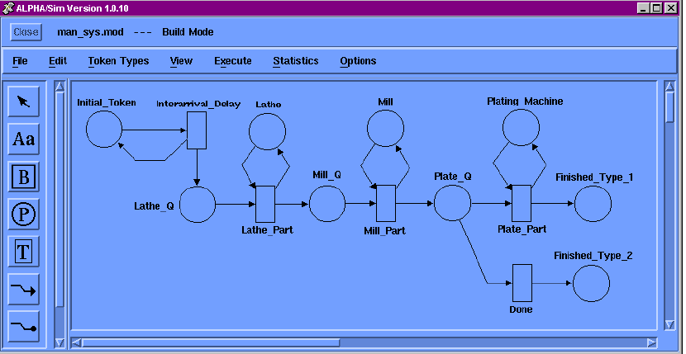
Рисунок 3. Проектирование СП в Alpha/Sim [8]
Перед выполнением симуляции Alpha/Sim автоматически проверяет модель на наличие ошибок, а симуляцию можно остановить на любом шаге выполнения или запустить без остановок. Однако при таких широких возможностях в процессе имитации нельзя запускать переходы вручную.
Результаты моделирования выводятся на экран или сохраняются в файл для дальнейшего анализа. Модель также можно просмотреть в виде дерева для удобной навигации.
Симулятор может быть запущен на персональном компьютере под платформой Windows или на серии рабочих станций (SUN Workstation) под SunOS, Solaris или Motif.
Недостатком рассматриваемого симулятора также может служить его стоимость. Он не распространяется бесплатно, не предоставляет открытый доступ к коду.

Jsarp
Jsarp – анализатор и симулятор сетей Петри, разработанный в Государственном университете Рио-де-Жанейро. Он обладает достаточно мощными средствами для анализа обыкновенных сетей Петри. Система еще развивается и находится на стадии расширения функционала: планируется добавить моделирование временных, стохастических сетей Петри [2].
Симулятор написан на языке Java, что позволяет использовать его на многих платформах, поддерживающих данную среду, а также с легкостью добавлять различные библиотеки, использовать шаблоны и интегрировать с другими системами. JSarp является бесплатным и предоставляет открытый доступ к программному коду [1].
Проектирование и моделирование сетей Петри в графическом редакторе симулятора происходит достаточно просто (Рисунок 4). Моделирование возможно остановить на любом шаге, а также вручную запустить любой переход. В процессе имитации выводится информация, в которую входит дерево достижимости, данные об элементах сети и т.д. После проведения моделирования пользователь может воспользоваться инструментами для анализа и проверить интересующие свойства сети Петри.
Построенную модель можно сохранить в файл формата XML для последующей работы с ней.

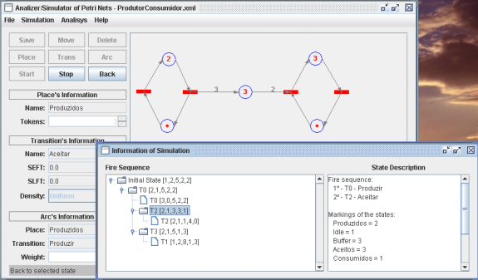
Рисунок 4. Симуляция в JSarp [1]

QPNet
QPNet – эмулятор сетей Петри, реализованный в «Московском государственном институте радиотехники, электроники и автоматики». Данная система позволяет строить сети Петри, а также сохранять построенные модели в формате XQP.
Основные особенности эмулятора является его кроссплатформенность, высокая производительность [15]. QPNet разрабатывался с помощью библиотеки QT в среде C++. Данная система распространяется бесплатно и постоянно улучшается, также реализованы функции сбора статистики и задания некоторых распределений для веса дуги и задержки перехода.
Интерфейс системы для построения и моделирования модели достаточно удобен и понятен для пользователя (Рисунок 5), однако, система находится еще на стадии тестирования и расширения функционала. За счет этого вывод результатов, в том числе в процессе симуляции, происходит не достаточно наглядным способом. Система поддерживает моделирование синхронных сетей Петри, а также временных и стохастических СП.
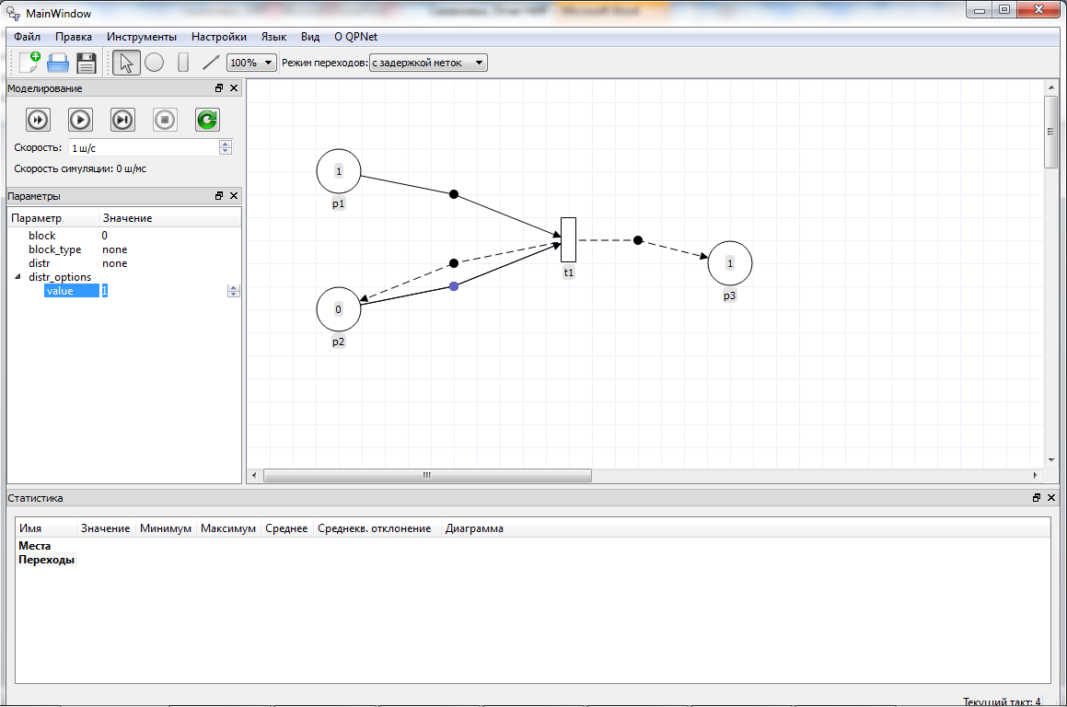
Рисунок 5. Интерфейс системы QPNet

Renew
Симулятор Renew предназначен для моделирования сетей Петри высокого уровня, написанный на языке Java, что позволяет использовать его на многих современных операционных системах [11]. Также система предоставляет открытый доступ к программному коду, поэтому она может быть расширяема третьими лицами. Renew – это учебная программа, она постоянно расширяется и улучшается, происходит исправление ошибок.
Как и во многих симуляторах сетей Петри, Renew имеет графический редактор, позволяющий достаточно просто проектировать различные виды сетей Петри (Рисунок 6. Симулятор Renew [7]). Также наряду с обычными инструментами для построения модели можно использовать возможности языка Java.
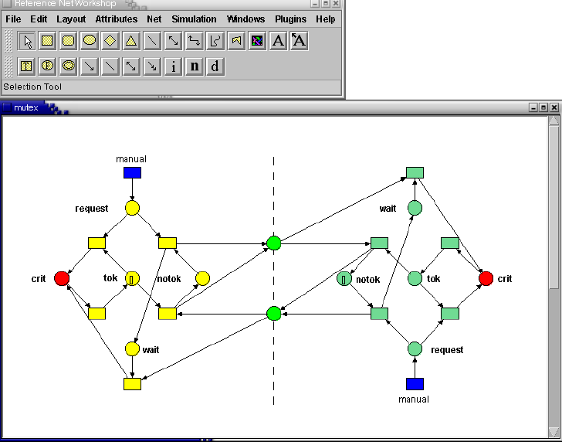
Рисунок 6. Симулятор Renew [7]
Моделирование в системе имеет несколько возможностей. По умолчанию имитация происходит автоматически, ее можно остановить на любом шаге, а также отладить работу модели. Более того, Renew поддерживать возможность ручного запуска выбранных переходов. При выборе такой возможности имитация происходит автоматически до тех пор, пока переходы, выбранные для ручного запуска, не станут потенциально активными. После того как пользователь запустит переход, имитация продолжится автоматически.
Симулятор Renew может предоставлять возможность построения сетей Петри различных видов: обыкновенные, временные, стохастический, раскрашенные и др.
Однако система не лишена недостатков. Одним из недостатков является отсутствие методов и функций анализа, встроенных в симулятор, что является достаточно важным, если с системой работают пользователи, не знающие в полной мере теории сетей Петри. Также использование языка Java при построении моделей ограничивает возможности пользователей, которые не знакомы с этим языком достаточно хорошо.
Существуют симуляторы сетей Петри, включающие все возможности данного симулятора, однако имеют более ясный и понятный интерфейс для конечного пользователя. Примером такого симулятора может быть Yasper [13].

Выводы
После проведения обзора симуляторов сетей Петри можно заключить, что рассмотренные системы имеют множество достоинств, но также не лишены недостатков. Сравнительная таблица симуляторов приведена в Таблица 1. Также в таблице представлено сравнение симуляторов не только друг с другом, но и с разработанной в TriadNS системой проектирования и моделирования сетей Петри.
Таблица 1. Сравнительная таблица симуляторов сетей Петри
Критерии сравнения | Alpha/Sim | JSarp | QPNet | Renew | TriadNS
Удобство построения | + | + | + | + | +
Удобство представления | + | + | + | + | +
Визуализация процесса моделирования | + | + | + | + | +
Ручной запуск переходов | - | + | - | + | -
Наглядное отображение результатов анализа | + | + | - | - | -
Использование различных видов сетей Петри | + | - | + | + | +
Бесплатное распространение | - | + | + | +
Дополнительные возможности | Кроссплатформенность Пользовательские функции | Кроссплатформенность | Кроссплатформенность | Кроссплатформенность  Возможность использования Java | Возможность задать любое поведение

Каждый из симуляторов является кроссплатформенным, что является немаловажным и позволяет запускать систему на многих операционных системах. Все рассмотренные симуляторы имеют дружественный и понятный интерфейс и ясное представление сетей Петри в графическом редакторе, визуализация в процессе имитации показывает каждое состояние сети Петри. При этом некоторые симуляторы (JSarp, Renew) предоставляет возможность запуска переходов вручную.
Достаточно важным фактором сравнения симуляторов сетей Петри является наглядное отображение результатов анализа, однако некоторые системы не предоставляют таких инструментов (QPNet, Renew).
Достоинством системы Alpha/Sim по сравнению с другими системами является возможность задания пользовательских функций для анализа модели, однако при этом система не бесплатна. JSarp, по сравнению с другими системами, обладает минимальным набором средств для построения сетей Петри и всеми необходимыми инструментами для анализа, но не поддерживает работу с различными видами сетей Петри, хотя реализация такой возможности имеется в планах разработчиков. Renew обладает наиболее мощными средствами для построения сетей Петри, которые предоставляют возможность использования языка Java.
Преимуществом использования системы TriadNS можно назвать то, что элементы сети могут иметь любое поведение, что позволяет использовать различные виды сетей Петри в исследовании. Так как система проектирования и моделирования сетей Петри в TriadNS не обладает некоторыми критериями, то для полного анализа СП в системе предлагается реализация этих методов.

Заключение
В данной работе была рассмотрена возможность использования сетей Петри при исследовании компьютерных сетей как модель для дополнительного анализа. В результате выполнения научно-исследовательской работы была достигнута ее основная цель: изучение возможностей моделирования компьютерных сетей с помощью сетей Петри, а также анализ различных симуляторов сетей Петри для реализации задачи расширения функционала построенного графического редактора и дальнейшей разработки редактора для трансформации моделей.
Также в настоящей работе были выполнены следующие задачи:
- Изучены возможности моделирования систем с помощью сетей Петри;
- Рассмотрены свойства сетей Петри: безопасность, ограниченность, сохранение, активность, достижимость;
- Рассмотрен метод построения дерева достижимости для анализа сетей Петри;
- Сделан обзор симуляторов Alpha/Sim, JSarp, QPNet, Renew и произведено их сравнение (Таблица 1) по выдвинутым критериям, а также проанализированы их достоинства и недостатки;
- Были поставлены задачи для дальнейшей работы.
Для дальнейшей работы предполагается проектирование и реализация редактора для трансформации моделей на основе правил, которые задает пользователь. Причем, реализация данного редактора позволит не только производить трансформацию модели КС в СП, но и выполнять исследование других систем с помощью различных моделей.
В настоящее время система проектирования и моделирования компьютерных сетей TriadNS имеет возможность построения и проведения имитационного моделирования сетей Петри. За счет того, что вершинам сети Петри можно в системе задать не только стандартное поведение, но и произвольное, осуществляется возможность использования различных видов сетей Петри (в качестве стандартного поведения предоставляется поведение, по которому построенная сеть является временной). Однако TriadNS пока не предоставляет средства для ручного управления процессом имитации, а также возможность анализа сетей Петри.
На данном этапе был выполнен анализ уже существующих инструментов симуляции сетей Петри и проанализированы их достоинства и недостатки. Для того чтобы получить информацию об анализе СП в системе TriadNS для дальнейшего исследования КС планируется выполнение следующих задач:
- Реализовать функции проверки свойств сетей Петри;
- Реализовать возможность ручного управления процессом симуляции, т.е. ручной запуск переходов;
- Реализовать проверку свойств сетей Петри методом построения дерева достижимости.

Список использованных источников
- G. de Oliveira Lino F. Analisador e Simulador de Redes de Petri. - Rio de Janeiro: 2007. – 70 p.
- G. de Oliveira Lino F., Sztajnberg A. Analisador e Simulador de Redes de Petri // Anais do XXVII Congresso da SBC, 2007, pp. 898-903
- GPC mbH - Poses++ [Сайт] URL: http://www.gpc.de/e_poses.html (дата обращения 16.07.2015)
- Home – Horus software GmbH [Сайт] URL: http://www.horus.biz/ru/ (дата обращения 16.07.2015)
- Jie T. W., Ariff bin Ameedeen M. A Survey of Petri Net Tools // ARPN Journal of Engineering and Applied Sciences, No. 8, Vol. 9, 2014, pp. 1209-1214
- JSARP – Home [Сайт] URL: https://jsarp.codeplex.com/ (дата обращения 16.07.2015)
- Kummer O., Wienberg F., Duvigneau M. An Extensible Editor and Simulation Engine for Petri Nets: Renew, pp. 1-10
- Moore K. E., Chiang J. C. Alpha/Sim Simulation Software Tutorial // Proceedings of the 2000 Winter Simulation Conference, 2000, pp. 259-267
- Petri Nets Tools and Software [Сайт] URL: http://www.informatik.uni-hamburg.de/TGI/PetriNets/tools/ (дата обращения 16.07.2015)
- Renew - The Reference Net Workshop [Сайт] URL: http://www.renew.de/ (дата обращения 16.07.2015)
- Renew – User Guide / Olaf Kummer, Frank Wienberg, Michael Duvigneau, Lawrence Cabac, 2015
- Störrle H. An Evaluation of HighEnd Tools for Petri Nets, 1998
- Yasper Process Modeling Software [Сайт] URL: http://www.yasper.org/ (дата обращения 16.07.2015)
- Гудов А. М., Семехина М. В. Имитационное моделирование процессов передачи трафика в вычислительных сетях // Управление большими системами, вып.31. – с. 130-161
- Коба В., Кочетков Н. Быстродействующий эмулятор сетей Петри QPNet // III Общероссийская студенческая электронная научная конференция
"СТУДЕНЧЕСКИЙ НАУЧНЫЙ ФОРУМ 2011", 2011
- Конюх В. Л. Опыт применения сетей Петри для имитации поведения систем // ИММОД-2009, 2009, - 37 с.
- Мальков М. В., Малыгина С. Н. Сети Петри и моделирование. // Сборник научных трудов 2010, 2010, с. 36-42
- Питерсон Дж. Теория сетей Петри и моделирование систем: Пер. с англ. – М.: Мир, 1984. – 264 с.

Приложения

Приложение A. Задание параметров в Alpha/Sim
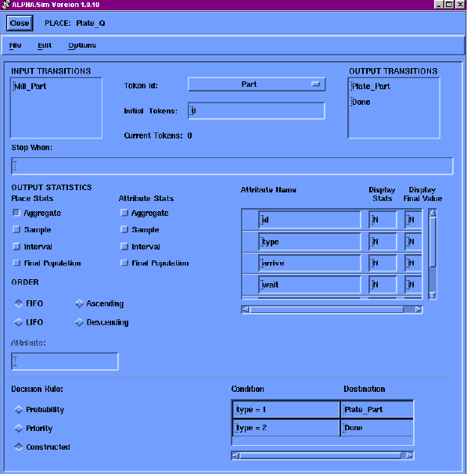
Рисунок 7. Задание параметров позиции [8]
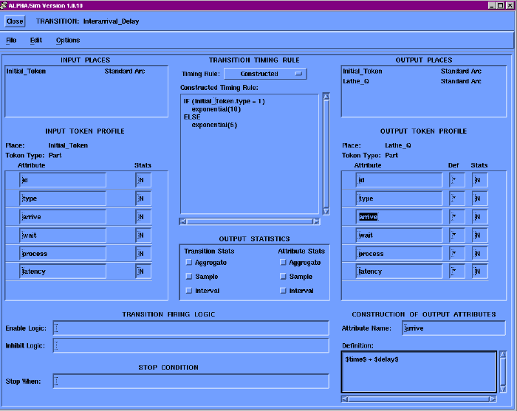
Рисунок 8. Задание параметров переход [8]

